CU31 - Enviando mail con gráficas de avance

Histórico de versiones
Esta sección contiene la información de los cambios que se realizaron en este documento.

Versión | Fecha | Resumen de los cambios producidos
1.0 | 18/06/2012 | Versión Inicial del documento
2.0 | 01/07/2012 | Se modifica trazo fino, se agrega pantallas y secuencia
2.1 | 03/07/2012 | Se modifica diagrama de secuencia

Control de la Preparación, Revisión y Aprobación
Esta sección contiene la información de los responsables de los cambios que se realizaron en este documento.

Responsabilidad | Nombre del Responsable | Cargo / Rol | Fecha
Preparación | Damián Lezcano | Analista | 03/07/2012
Revisión | Esteban Arlando | Analista | 03/07/2012
Supervisión | Ezequiel Fernández | Analista | 03/07/2012
Aprobación | Arratta Sebastián | Analista | 03/07/2012

Índice

Índice 3
1. Trazo fino 6
2. Diagrama de secuencia 7
3. Pantallas 8

Trazo fino
Actor principal | Profesional
Actores intervinientes (u otro personal involucrado)
Actor | Relación con el caso de uso (o intereses)
Precondiciones y Pos condiciones
Precondiciones |  | Haberse ejecutado cualquier caso de uso de gráficas
Pos condiciones (o garantías de éxito) |  | Se enviará por mail el gráfico de evolución que se esté visualizando
Curso de acción Normal (o principal)
Actor |  |  | Sistema
1. Presiona botón Send evolution mail
 |  |  | 2. Lee dirección de mail del deportista, genera la imagen y la adjunta
 |  |  | 3. Envía el mail
 |  |  | 4. Indica por pantalla que la operación se realizó correctamente
Cursos de acción alternativo
Excepciones
Requisitos especiales
De operación
De tecnología | El Sistema debe estar en línea
Frecuencia
Uno cada 1 semana
Temas Abiertos

Diagrama de secuencia

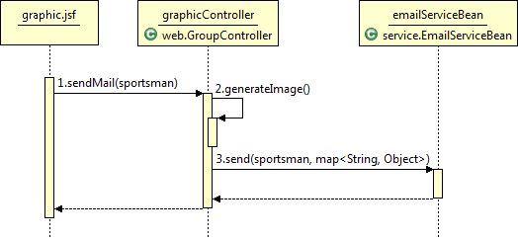

Pantallas
